**Светлана Владимировна Огородникова,**

Учитель английского языка

КОГОБУ СШ пгт Нема

ФОРМИРОВАНИЕ НАВЫКОВ ЧИТАТЕЛЬСКОЙ ГРАМОТНОСТИ

НА УРОКАХ АНГЛИЙСКОГО ЯЗЫКА

В современном мире люди стали больше путешествовать, а это прекрасная возможность осваивать другую культуру и в то же время нести свою. Общество не может жить, не пользуясь языком– важнейшим  средством  человеческого  общения. Английский язык в современном мире стал средством взаимодействия общества, роль которого возрастает в связи с развитием международных экономических, научных, социальных, культурных связей.

При обучении английскому языку на уроках особое внимание уделяется формированию и развитию коммуникативных способностей, навыка свободного общения и практического применения английского языка. Все формы работы, способы организации учебного процесса, каждый вид деятельности на уроке английского языка должны быть направлены на формирование компетенций, которые ученик может перенести в другие сферы своей жизнедеятельности, что в дальнейшем будет способствовать его саморазвитию и реализации как успешной личности

Важно помочь каждому обучающемуся стать цельной личностью, реализовать его потенциал и поспособствовать формированию общего будущего. Это возможно только путем формирования и развития у него способности применять предметные знания и базовые навыки для решения повседневных задач разной степени сложности, что является понятием «функциональная грамотность».

Читательская грамотность является базовым направлением функциональной грамотности. Читательская грамотность – это умение читать и извлекать необходимую информацию, понимать ее, размышлять над ней, применять её на своём собственном жизненном опыте. Именно поэтому на уроках английского языка работе над функциональным чтением уделяется много времени.

Функциональное чтение – это чтение текста с целью поиска информации для решения конкретной задачи или выполнения определенного задания. Ученик, у которого сформированы навыки функционального чтения, может свободно использовать их для получения информации из текста – его понимания, сжатия, преобразования и т.д., а также умеет пользоваться различными видами чтения (изучающим, просмотровым, ознакомительным).

Выделяют три группы читательских умений:

1. Ориентация в содержании текста (предполагает умение определять главную тему, общую цель или назначение текста; выбирать из текста или придумать заголовок; формулировать тезис, выражающий общий смысл текста; объяснять порядок частей, содержащихся в тексте; находить в тексте требуемую информацию и т.д.).

2. Преобразование и интерпретация текста (предполагает умение преобразовывать текст, используя новые формы представления информации: формулы, графики, диаграммы, таблицы; сравнивать и противопоставлять заключённую в тексте информацию разного характера; обнаруживать в тексте доводы в подтверждение выдвинутых тезисов и т.д.).

3. Оценка информации (предполагает умение откликаться на содержание текста; оценивать утверждения, сделанные в тексте, исходя из своих представлений о мире; находить доводы в защиту своей точки зрения и т.д.)

Овладение этими умениями и означает смысловое чтение, которое является фундаментом всех обозначенных в новом стандарте результатов образования

Читательская грамотность – это одно из направлений функциональной грамотности и, на мой взгляд, базовое направление. Какое бы задание не получил учащийся, первое что ему нужно сделать это ПРОЧИТАТЬ задание.

В своей практике учителя сталкиваются с многочисленными затруднениями учащихся при работе с текстом:

1. Учащиеся не могут выделить ключевые слова и определить главную мысль текста,

2. Учащиеся не могут подобрать к этому тексту заголовок

3. Учащиеся не умеют читать диаграммы и интерпретировать информацию, данную в таблицах,

4. Учащиеся не в состоянии перенести знания и умения из одной области в другую.

5. Учащиеся затрудняются расположить предложения в правильном порядке.

Это связано ещё и с тем, что чтение – трудоёмкий процесс, требующий, усилий и усидчивости. Действительно, читающий ребёнок быстро улавливает смысл прочитанного, выделяет главное. Я думаю, это и есть смысловое (продуктивное) чтение - вид чтения, которое нацелено на понимание читающим смыслового содержания текста.

Цель смыслового чтения - максимально точно и полно понять содержание текста, уловить все детали и практически осмыслить извлеченную информацию. Это внимательное чтение и проникновение в смысл с помощью анализа текста. Когда человек действительно вдумчиво читает, то у него обязательно работает воображение, он может активно взаимодействовать со своими внутренними образами. Итак, обучение стратегиям чтения развивает умения взаимодействовать с текстом, размышлять о читаемом и прочитанном. Владение навыками смыслового чтения позволяет продуктивно учиться по книгам всегда. Все это может дать человеку Чтение.

Одной из главных составляющих преподавания иностранного языка является заинтересованность обучающихся, на уроках при работе. Поскольку чтение – это активный процесс, школьник должен быть заинтересован в содержании текста. Именно поэтому перед педагогом стоит задача сформировать и развить у учащихся положительную мотивацию при работе с текстом.

**Работа с текстом способствует:**

* формированию читательской грамотности учащихся
* развивает у учащихся творческое мышление
* приучает их к внимательному и вдумчивому отношению к тексту

**Текстами могут быть:**

* буклеты
* путеводители
* театральные билеты
* программки
* пoстepы
* небольшие афиши
* входные билеты на культурные мероприятия
* проездные билеты
* схемы проезда
* планы выставок и музеев
* скриншоты сайтов и т.д.

***Требования к текстам:***

* текст должен быть интересен;
* текст должен содержать неизвестную, но актуальную информацию;
* уровень трудности текста должен соответствовать возрасту;
* объём текста не должен превышать норму;
* текст должен развивать кругозор;
* текст не должен быть перегружен цифрами, датами, терминами;
* иллюстрации должны не отвлекать, а помогать разобраться в содержании текста;
* текст должен быть структурирован;
* в тексте не должно быть ошибок;
* содержание текста должно опираться на жизненный опыт ребёнка.

В ходе чтения и работы с текстами формируются Универсальные Учебные Действия: познавательные, коммуникативные, личностные, регулятивные.

Существует три этапа работы с текстом:

**1.Предтекстовый (Pre-reading)**

* Работа с заголовками, иллюстрациями
* Устранение смысловых и языковых трудностей понимания конкретного текста
* Выработка стратегий понимания, умения предугадывания

Цели предтекстового этапа:

- определить/ сформулировать речевую задачу для первого прочтения

- создать необходимый уровень мотивации у учащихся

- по возможности сократить уровень языковых и речевых трудностей

Примеры заданий предтекстового этапа:

* прочитай заголовок и скажи, о чем (о ком) будет идти речь в данном тексте;
* прочитай заголовок и скажи, о чем (о ком) будет идти речь в данном тексте;
* опиши картинку (соответствующую тематике текста);
* затем прочти текст и найди ошибки в картинке;
* дай определение следующим словам;
* соедини слова с их определениями;
* определи различные значения одного итого же слова.

**Предтекстовый этап: задания и приёмы на примере учебника «Spotlight»8**

- работа с заголовком: определить тематику текста, перечень поднимаемых в нем проблем (задание 1 учебника «Spotlight»8, с. 10)

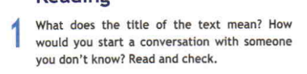



**-** формулирование предположений о тематике текста на основе имеющихся иллюстраций (задание 1 учебника «Spotlight» 8, с. 50):

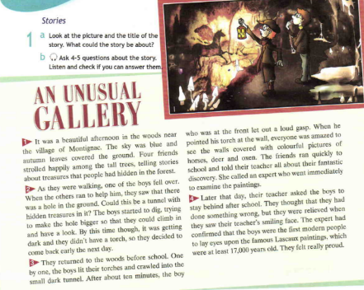

- ответы на вопросы до чтения текста (задание 1 учебника «Spotlight»8, с. 53):



Возможные приёмы, используемые на первом этапе работы с текстом:

- *Предположения*: учащиеся должны отгадать по рисунку, схеме и т.п., о чем пойдет речь;

- *Ассоциации и предположения*: учащиеся индивидуально либо по подгруппам получают задание ответить на вопросы:

1) Прочтите заголовок. Какие ассоциации возникают после прочтения заголовка данного текста?

2) О чем, по-вашему мнению, этот текст?

3) Откуда, возможно, взят данный текст? (пример взят из учебника «Spotlight»8, с. 42):

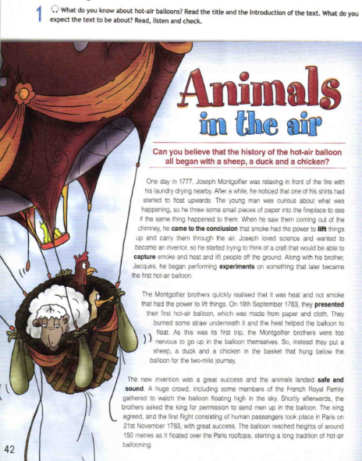

**2.Текстовый (While-reading)**

* Поэтапное прочтение текста (по абзацам) с переводом

Цели текстового этапа:

- Проконтролировать степень сформированности различных языковых навыков и речевых умений.

- Продолжить формирование соответствующих навыков и умений.

Примеры заданий текстового этапа:

* прочти текст, подбери заголовки к каждой части из него;
* выдели в тексте элементы, которые несут ключевую информацию;
* составь план текста;
* заполни пропуски в тексте словами в определенной грамматической форме;
* передай основную идею текста несколькими предложениями.

**Текстовый этап: задания и приёмы на примере учебника «Spotlight»8**

* найти ответы на предложенные вопросы (учебник «Spotlight»8,с.69):

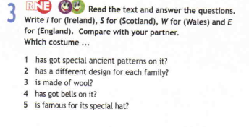

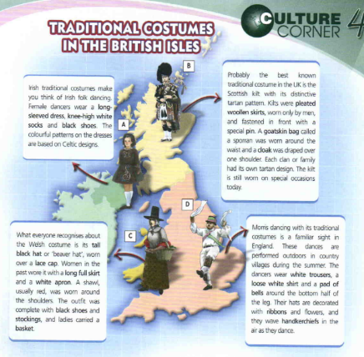

* подтвердить правильность или ложность утверждений, либо выявить, что в тексте не упомянуто (учебник «Spotlight» 8, с.85):



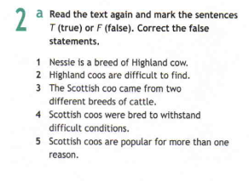

* расставить предложения по порядку(задание 3 «Spotlight»8,с.54):

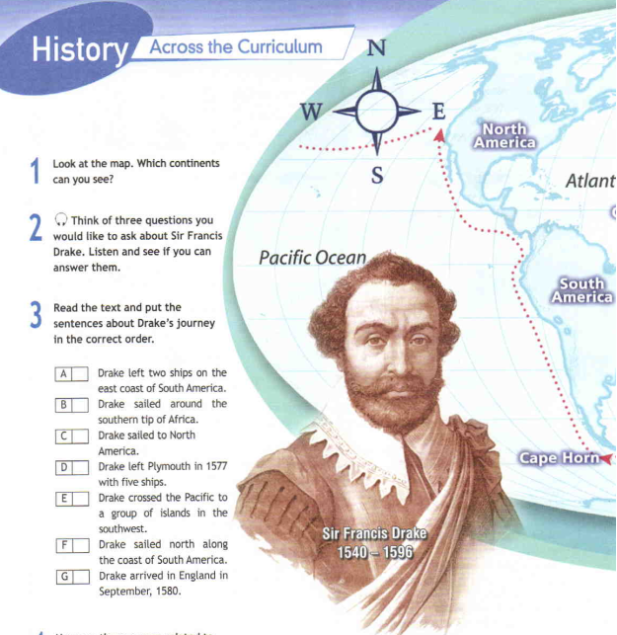

* найти соответствия («Spotlight»8, с.102 - 103,)

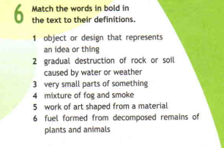



Приёмы, которые можно использовать на данном этапе работы с текстом:

* **Мозаика, реставрация текста**–восстановление текста из его частей (учебник «Spotlight»6, с. 58 - 59,):

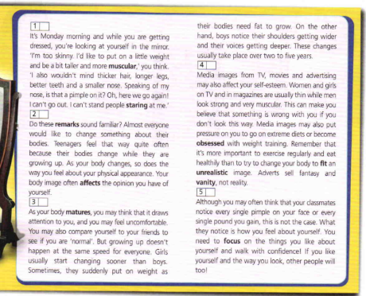

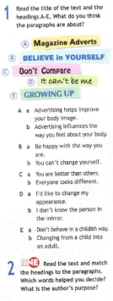

* **Поиск подходящих форм и конструкций:** учащиеся находят в прочитанном тексте глаголы в определённой форме, синонимы, антонимы, имена или названия (учебник «Spotlight 8», с.54 -55):

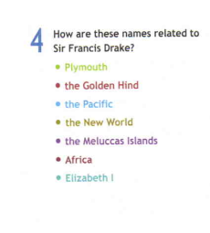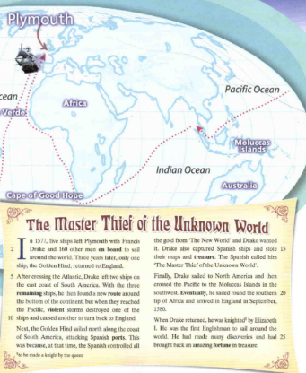

* **Дефиниции**: учащиеся соотносят слова, которые встречают в тексте, с их значениями (учебник«Spotlight» 8,с.54-55):

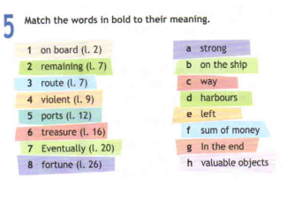

**3.Послетекстовый (Post-reading)**

* Проверки понимания прочитанного
* Проверка степени сформированности чтения и использования полученной информации

Цели послетекстового этапа:

Использовать ситуацию текста в качестве языковой, речевой, содержательной опоры для развития умений в устной и письменной речи.

Примеры заданий послетекстового этапа:

* ответить на вопросы по тексту;
* заполнить предложения в тексте словами из бокса;
* разместить события в правильном порядке согласно тексту;
* закончить предложения;
* составить пересказ и т.д.

**Послетекстовый этап: задания и приёмы на примере учебника «Spotlight» 8**

* вставить в текст пропущенные слова или выражения (учебник «Spotlight»8, с.112):



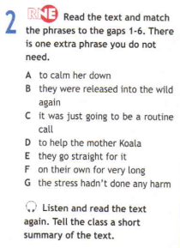

* высказать свое мнение по поводу прочитанного (учебник «Spotlight»8, с.117):



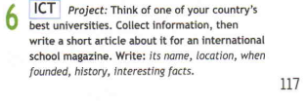

* придумать продолжение истории или составить свой текст на материале предложенного (учебник «Spotlight» 8, с.18-19):

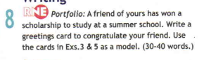 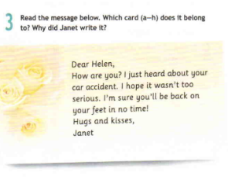

Используя на уроках английского языка различные виды приемов, мы можем мотивировать ученика к активизации деятельности по усвоению учебного материала, сформировать читательскую грамотность, а также выявить уровень знаний, умений, навыков и умение читать текст.

Прорабатывая текст, используя наибольшее количество упражнений, можно смело утверждать, что чтение текстов на иностранном языке в огромной мере способствует расширению лексического запаса, умению понимать значения незнакомых слов из контекста, закреплению различных разделов грамматики, совершенствованию речевых навыков.

Кроме того, нельзя отрицать и воспитательный характер чтения: чтение повышает культуру человека, заставляя его задуматься над различными проблемами и аспектами нашей жизни.

**Использованные источники:**

1. Формирование читательской грамотности на уроках английского языка: методические рекомендации / Т.С. Чевычелова, О.Е. Шабалова. – Южно-Сахалинск, 2022.
2. Читательская грамотность: пособие по развитию функциональной грамотности старшеклассников / Н.П. Забродина, И.Е. Барсуков, А.А. Бурдакова [и др.]; под общ. ред. Р.Ш. Мошниной. – Москва : Академия Минпросвещения России, 2021.
3. Формирование читательской грамотности школьников на уроках английского языка: сборник методических материалов /под ред. канд. пед. наук О. В. Веселовой. – Димитровград, 2021
4. Формирование функциональной (читательской) грамотности в основной школе на примере УМК «Английский в фокусе» (5-9) издательство «Просвещение» https://iyazyki.prosv.ru/
5. Формирование читательской грамотности на уроках английского языка - английский язык, прочее (kopilkaurokov.ru) • УМК «Английский в фокусе» для 6-8 классов. Ваулина Ю.Е., Дули Дженни, Подоляко О.Е., Эванс В. –М.: Просвещение.

Цифровые методические ресурсы:

* https://englishfull.ru/znat/fgos.html
* <https://uchitel.club/conferences/pedsovet-2021-inyaz-conf-febr>
* <https://prosv.ru/pages/pisa.html>
* https://media.prosv.ru/fg/
* https://learnenglish.britishcouncil.org
* https://resh.edu.ru